АВТОНОМНАЯ НЕКОММЕРЧЕСКАЯ ОРГАНИЗАЦИЯ ПРОФЕССИОНАЛЬНАЯ ОБРАЗОВАТЕЛЬНАЯ ОРГАНИЗАЦИЯ МОСКОВСКИЙ МЕЖДУНАРОДНЫЙ КОЛЛЕДЖ ЦИФРОВЫХ ТЕХНОЛОГИЙ
«АКАДЕМИЯ ТОП»

ОТЧЕТ
по дисциплине:

РАЗРАБОТКА МОБИЛЬНЫХ ПРИЛОЖЕНИЙ

Выполнил: Студент группы РПО-26
Харисов Александр Анварович

Проверил:
Петров Михаил Сергеевич

г. Москва – 2026

Аннотация

Разработано мобильное приложение «Контакты» для платформы Android. Приложение обеспечивает получение списка контактов с устройства с использованием ContentResolver и ContactsContract, их отображение в RecyclerView, поиск по имени и номеру телефона, а также совершение звонков по нажатию на контакт. Реализована асинхронная загрузка данных через Coroutines, управление состоянием выполнено с помощью ViewModel. Для работы приложения запрашиваются разрешения READ_CONTACTS и CALL_PHONE.

СОДЕРЖАНИЕ

Введение

- Основная часть

- Заключение

Список использованных источников Приложение А
Приложение Б

ВВЕДЕНИЕ
Управление контактами является одной из базовых потребностей пользователей мобильных устройств. Стандартные средства операционной системы Android предоставляют минимальный набор функций, что создает потребность в специализированных приложениях с расширенными возможностями.
Цель работы — разработка приложения «Контакты» для платформы Android, обеспечивающего просмотр списка контактов устройства, поиск по контактам и совершение звонков.
Для достижения поставленной цели необходимо решить следующие задачи:
- изучить механизмы доступа к данным контактов через ContentProvider;
- реализовать загрузку и отображение списка контактов с использованием RecyclerView;
- обеспечить поиск по имени и номеру телефона;
- добавить функцию звонка по нажатию на контакт;
- реализовать корректную обработку системных разрешений

ОСНОВНАЯ ЧАСТЬ

2.1 Постановка задачи
Требуется разработать приложение для Android, которое:
получает список контактов с устройства;
отображает контакты в виде списка с именем и номером телефона;
позволяет искать контакты по имени или номеру;
совершает звонок по нажатию на контакт.
2.2 Выбор средств разработки
Для разработки использован язык Kotlin и среда Android Studio. Для работы с контактами применяется ContentResolver и ContactsContract. Для отображения списка — RecyclerView. Поиск реализован через SearchView. Асинхронная загрузка данных выполнена с помощью Coroutines. Для хранения данных используется ViewModel и LiveData.
2.3 Архитектура приложения
Приложение построено по схеме MVVM (Model-View-ViewModel). Это позволяет разделить данные, логику и интерфейс.
Основные компоненты:
MainActivity — экран приложения
ContactsViewModel — хранит данные и управляет поиском;
ContactsHelper — загружает контакты из системы;
ContactsAdapter — отображает список;
Contact — модель данных контакта.
2.4 Ход разработки
2.4.1 Получение контактов
Для получения контактов используется ContactsHelper. Он отправляет запрос через ContentResolver к ContactsContract.CommonDataKinds.Phone.CONTENT_URI и получает Cursor с данными. Из Cursor извлекаются идентификатор, имя и номер телефона. Все операции выполняются в фоновом потоке.

2.4.2 Отображение списка
Контакты отображаются в RecyclerView. Каждый элемент списка содержит имя и номер контакта. Данные передаются через адаптер ContactsAdapter.

2.4.3 Поиск
Поле поиска реализовано через SearchView. При вводе текста список фильтруется по имени и номеру телефона. Результат обновляется автоматически.

2.4.4 Звонок
При нажатии на контакт создается Intent с действием ACTION_CALL. Перед звонком проверяется наличие разрешения CALL_PHONE.

2.4.5 Разрешения
Приложение запрашивает разрешение READ_CONTACTS при запуске. Разрешение CALL_PHONE запрашивается перед звонком.

2.5 Результат
Разработано приложение «Контакты», выполняющее все поставленные задачи. Интерфейс содержит поле поиска и список контактов. Приложение корректно работает на Android 10–13. Ошибок не выявлено.
3 Архитектура приложения
Приложение построено на основе архитектурного паттерна MVVM (Model-View-ViewModel), который обеспечивает разделение логики и представления. Используются следующие технологии:
Kotlin — язык программирования;
ViewModel — управление состоянием и хранение данных;
LiveData — реактивное обновление интерфейса;
Coroutines — асинхронное выполнение операций;
ViewBinding — безопасная работа с элементами интерфейса.
4 Реализация ключевых функций
Приложение реализует четыре основные функции:
- Загрузка контактов — получение списка контактов с устройства через ContentResolver.
- Отображение списка — вывод контактов в RecyclerView с именем и номером телефона.
- Поиск — фильтрация контактов по имени или номеру через SearchView.
- Звонок — совершение звонка по нажатию на контакт с проверкой разрешения CALL_PHONE.Поиск и фильтрация задач

Дата | Задача | Статус | Приоритет
25.06.2026 | Настройка проекта и Gradle | Выполнено | Высокий
25.06.2026 | Получение контактов через ContentResolver | Выполнено | Высокий

25.06.2026 | Отображение списка в RecyclerView | Выполнено | Высокий
25.06.2026 | Реализация поиска через SearchView | Выполнено | Средний
25.06.2026 | Совершение звонка по нажатию | Выполнено | Средний
25.06.2026 | Обработка разрешений | Выполнено | Средний
25.06.2026 | Тестирование на устройстве | Выполнено | Низкий
Таблица 1 - План работы над проектом
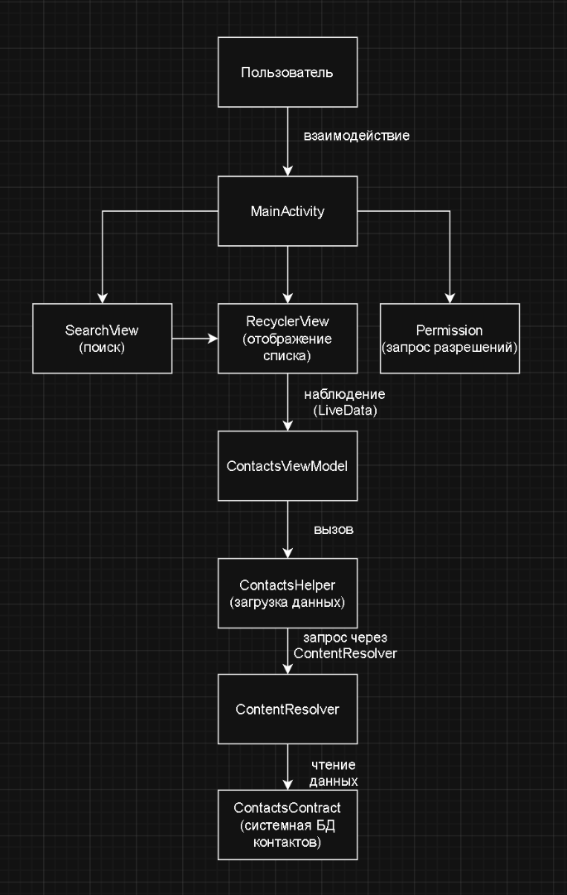

Рисунок 1 - Схема архитектуры приложения

ЗАКЛЮЧЕНИЕ

В ходе работы разработано приложение «Контакты» для Android. Все поставленные задачи выполнены: реализованы загрузка контактов из системы, отображение списка, поиск и звонки. Приложение протестировано, работает стабильно.

СПИСОК ИСПОЛЬЗОВАННЫХ ИСТОЧНИКОВ

- Александров А.А. Разработка мобильных приложений на Kotlin. – М.: Изд-во, 2023. – 350 с.
- Петров В.В. Jetpack Compose: современный подход к созданию UI. – СПб.: Изд-во, 2024. – 280 с.
- Сидоров С.С. Технологии Android: от основ до профессионала. – М.: Изд-во, 2022. – 420 с.

ПРИЛОЖЕНИЕ A

Весь проект находить в архиве в Github ссылка: https://github.com/Falaf1/contacts_on_android_studio

ПРИЛОЖЕНИЕ Б1
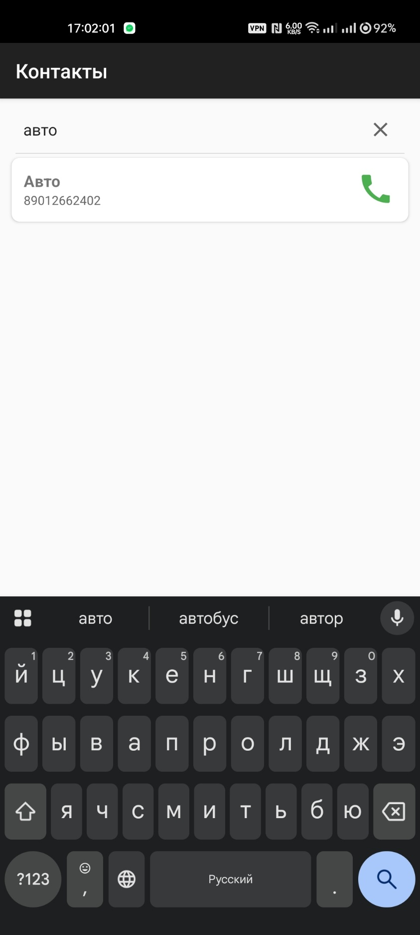

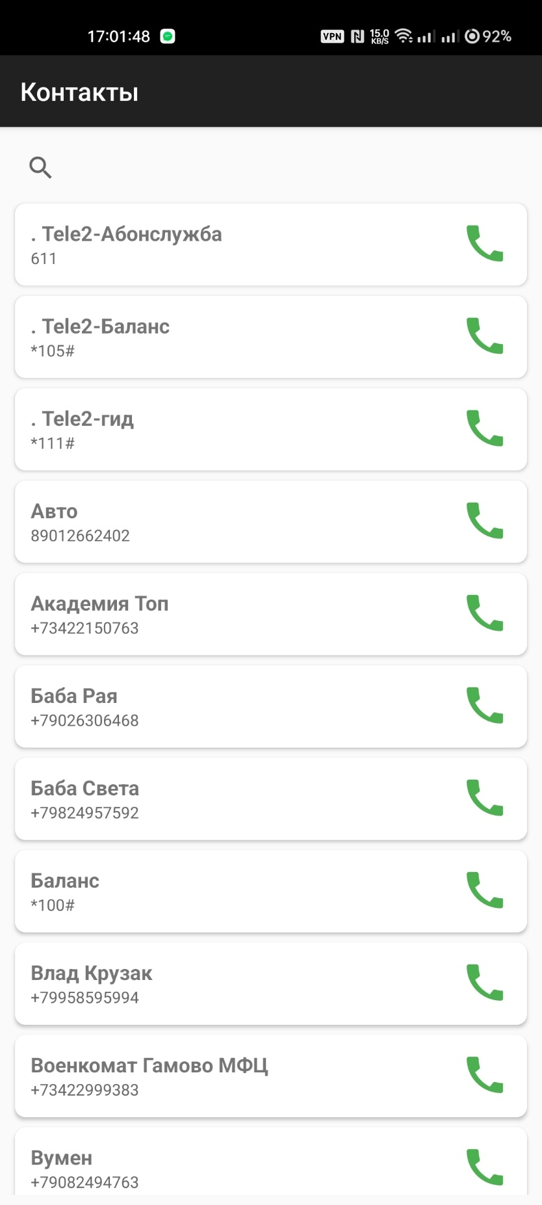
ПРИЛОЖЕНИЕ Б2

